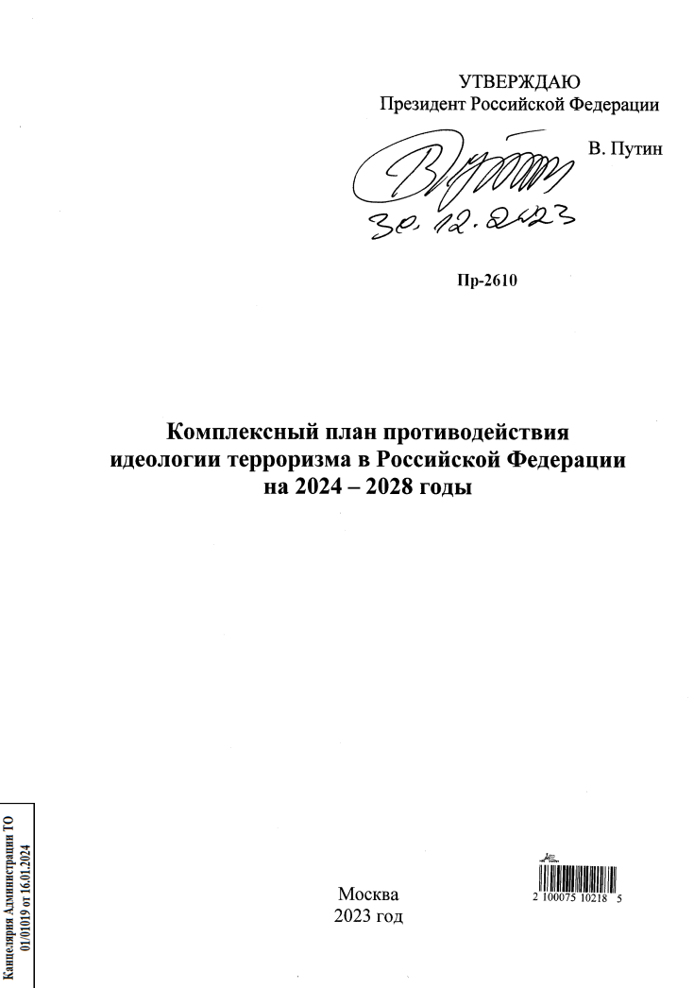

Утвержден Комплексный план противодействия идеологии терроризма в Российской Федерации на 2024-2028 годы Президентом Российской Федерации 30.12.2023 № Пр-2610, включающий в себя шесть основных разделов, охватывающих различные аспекты профилактики и борьбы с террористической угрозой.
В документе представлены меры общей, адресной, индивидуальной профилактики, а также информационно-пропагандистского (разъяснительного) характера и защиты информационного пространства Российской Федерации от идеологии терроризма.
Кроме того, план включает меры кадрового и методического обеспечения профилактической работы, в том числе обучение сотрудников и разработку методических рекомендаций для проведения профилактических мероприятий.
Таким образом, новый план по противодействию терроризму призван обеспечить всестороннюю защиту информационного пространства Российской Федерации от террористической идеологии и минимизировать риск возникновения террористических угроз, а также направлен на формирование у населения на основе традиционных российских духовно-нравственных ценностей неприятия идеологии терроризма и устойчивости к ее пропаганде.

Информация взята из открытых интернет-источников.

